**✔실습 3 : 왓슨 TTS 데모 앱 만들기**

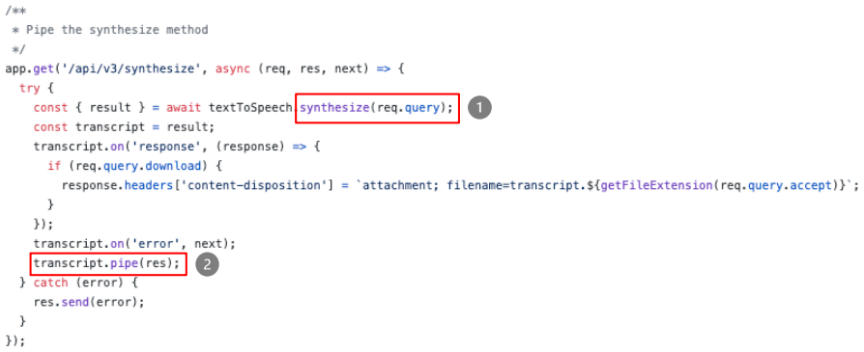# **왓슨 TTS 데모 코드 분석 과제 1** (master/app.js)

➀ synthesize에 입력되는 인수 query 텍스트에는 변환할 **text**, **오디오의 형식**(ex. audio/wav), **voice**(ex. ko-KR_YoungmiVoice)을 담고 있다.

**\*synthesize()** 메서드는 입력된 text의 언어와 일치하는 특정 voice로 audio에 text를 합성하도록 왓슨에 요청한다.

➁ 합성된 오디오 스트림 transcript를 pipe하여 왓슨에서 들어오는 결과를 브라우저상에 response한다.

**\*pipe()** 메서드는 단일 기능을 담당하는 서로 다른 프로세스 유닛들을 연결할 수 있어 읽기 쉽게 만든다.

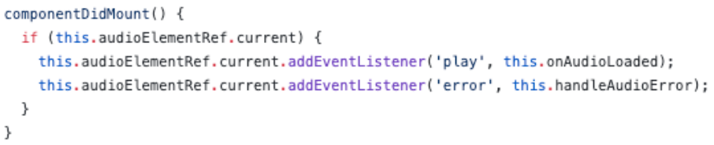# **왓슨 TTS 데모 코드 분석 과제 2** (views/demo.jsx)

**\*addEventListener()** 메서드는 지정한 특정 이벤트가 발생했을 시, 특정 함수를 실행할 수 있게 해준다. 첫번째 인자인 ‘play’는 이벤트 명이고, 두번째 인자는 이벤트가 발생되면 실행된다.